

**Colégio Hamilton Moreira da Silva**

Aluno(a):_______________________________________________________ ________________________________________________________________

Professor(a): ____________________________________Data:____/_____/2021. ______/__________/_______

3° Ano do Ensino Médio



ESTUDO DIRIGIDO DE GEOGRAFIA

1) (UNICAMP-SP) “Apenas quando você tiver cortado a última árvore, pescando o último peixe e poluído o último rio, vai descobrir que não pode comer dinheiro”.

(Fala de um ancião americano citada em Vandana Shiva,

Ecodesenvolvimento, 1989.)

Esse texto permite-nos refletir sobre a necessidade de revisão do atual modelo de desenvolvimento econômico, mesmo considerando as técnicas que já foram encontradas, na tentativa de superar os problemas advindos do esgotamento dos recursos naturais. Com base nessas considerações, responda:

a) Por que o desenvolvimento econômico capitalista está em contradição com a concepção de preservação dos recursos naturais?

_____________________________________________________________________________________________________________________________________________________________________________________________________________________

2) (UFPR) Comente a seguinte afirmação:

“O esgotamento das reservas naturais não ocorre somente pelo consumo, mas também pela forma inadequada de consumo”.

_____________________________________________________________________________________________________________________________________________________________________________________________________________________

3) (FAAP-SP) O que fez com que o Norte dos atuais EUA estivesse, até sua independência, submetido a um controle colonial bastante flexível?

_____________________________________________________________________________________________________________________________________________________________________________________________________________________________________________

4) Os países subdesenvolvidos que se industrializaram durante o século XX basearam-se em modelos diferentes de implementação de sua atividade fabril, o que gerou quadros sociais e econômicos consideravelmente distintos entre eles. Observe a tabela a seguir:

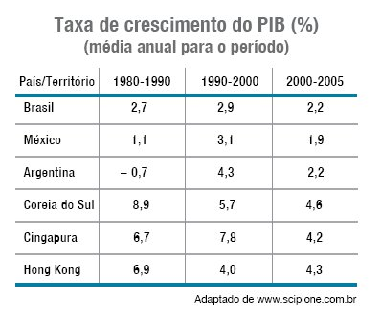

Indique duas características do modelo de industrialização adotado pelos países latino-americanos presentes na tabela acima. Indique também dois motivos que expliquem o melhor desempenho econômico dos Tigres Asiáticos no período entre 1980 e 2005.

_____________________________________________________________________________________________________________________________________________________________________________________________________________________________________________________________________________________________________________________________________________________________________________________________________________________________________________________________________________________________________________________________

5) “Uma seca sem precedentes nas últimas décadas assola a maior parte dos países da África Austral e Oriental. Entretanto, nessas regiões, a fome em larga escala, comumente apontada como consequência direta e inevitável da seca, ocorre apenas em alguns países. Além da Somália, cujo drama tem sido amplamente divulgado pelos meios de comunicação de massa, citam-se o Quênia, a Etiópia, o Moçambique e o Sudão”.

Cite três outros fatores que, além dos climáticos, podem ser responsabilizados pela ocorrência da fome nos países citados.

___________________________________________________________________________________________________________________________________________________________________________________________________________________________________________________________________________________________

6) Durante o período da Guerra Fria, grupos somalis foram fortemente armados para poder lutar contra o regime ditatorial instalado em seu país. Referindo-se à atual guerra civil na Somália, o professor Said Samantar, da Universidade de Rutgers (Nova Jersey), afirma:

a) O que foi a Guerra Fria e como ela possibilitou a obtenção de armamentos pelas tribos somalis?

____________________________________________________________________________________________________________________________________________________________________________________________________________________________________________________________________________________________

b) Quais têm sido as consequências da guerra civil somali para a população do país?

____________________________________________________________________________________________________________________________________________________________________________________________________________________________________________________________________________________________